I UNIDAD
Guía n° 2 (Música)

Nombre: |  |  |  | Curso: | 5° básico | Fecha
Puntaje Evaluación |  |  | Puntaje de corte (60%):
Puntaje obtenido: |  |  | Calificación:

INSTRUCCIONES: I.- Escucha los siguientes audios y responde las preguntas

Objetivos: reconocer auditivamente los diferentes estilos musicales
Contenidos: Unidad 1: Raíces y expresiones de la música americana

1.- | Cueca
2.- | samba
3.- | tango
4.- | cumbia
5.- | huayno
6.- | Salsa
7.- | trap
8.- | Reggaetón

II.- Responde las siguientes preguntas.
¿Cuál género musical te gusto más y porque?

________________________________________________________________________________

________________________________________________________________________________

Además de la cueca ¿Habías escuchado algunos de los otros estilos? ¿En qué situación? (fiesta, en tu casa etc.)

_____________________________________________________________________________________________________

¿Cuál o cuáles son las características que tienen en común? (armonía, instrumentos, ritmo voces etc.)

_______________________________________________________________________________

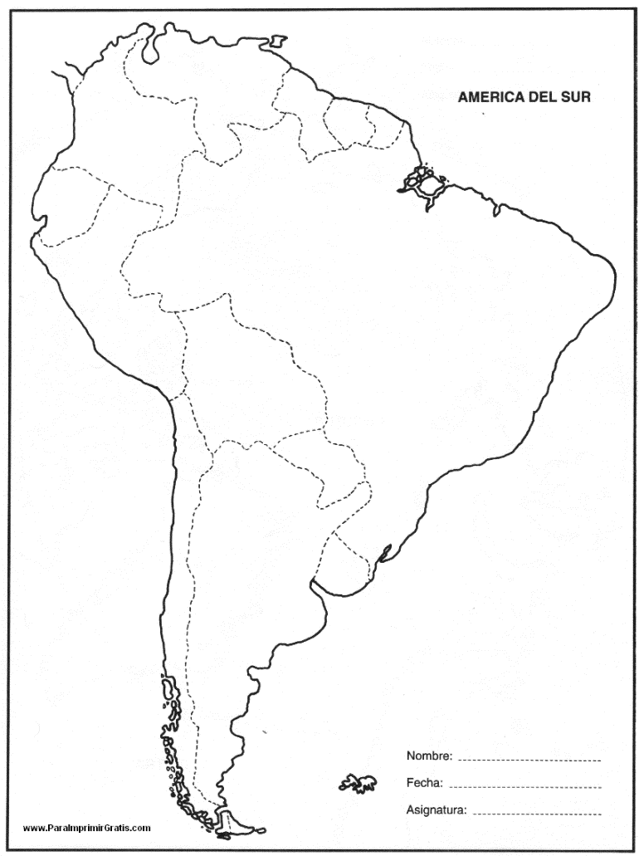
III. Une con una línea el estilo con el país que corresponda
Tango
Samba
Cumbia
Cueca
Huayno

